В ИЯФ СО РАН разработан и изготовлен первый действующий прототип клистрона S-диапазона с импульсной мощностью 50 МВт
Институт ядерной физики им. Г. И. Будкера СО РАН
Авторы: А.Е. Левичев, А.М. Барняков, С.Л. Самойлов, Д.А. Никифоров, В.Я. Иванов, М.В. Арсентьева, Д.И. Чекменев, О.А. Павлов, И.Л. Пивоваров
В Институте ядерной физики им. Будкера СО РАН разработан и изготовлен первый действующий прототип мощного клистрона S-диапазона. Данный клистрон прошел испытания и продемонстрировал необходимые параметры: рабочая частота 2856 МГц, пиковая мощность 50 МВт, длительность СВЧ импульса до 2 мкс. Клистроны такого типа востребованы при создании линейных электронных ускорителей с ультрарелятивистскими энергиями, которые применяются как в физике элементарных частиц, так и в прикладных исследованиях с помощью электромагнитного излучения
Все элементы, за исключением катода, спроектированы и изготовлены в ИЯФ СО РАН. Для этого была разработана необходимая технологическая база, новые стенды для тестирования и измерений. С целью проведения испытаний клистрона был разработан СВЧ стенд на основе высоковольтного модулятора. Выходная СВЧ мощность измерялась непосредственно в волноводном тракте перед согласованной СВЧ нагрузкой. Вид стенда и измеренные параметры клистрона представлены на рисунке. Изготовление рабочего варианта такого клистрона необходимо для замещения иностранных клистронов подобного типа, которые в нынешнее время не поставляются в Российскую Федерацию.
В настоящее время клистрон успешно продолжает работать в качестве СВЧ стенда для тренировки СВЧ мощностью элементов линейного ускорителя инжектора СКИФ.
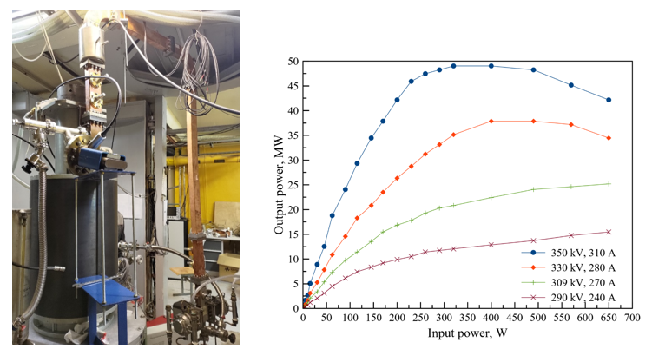
Рисунок: (слева) Вид изготовленного клистрона; (справа) зависимость выходной СВЧ мощности от входной при разных токах пучка
Работа выполняется в рамках «Федеральной научно-технической программы развития синхротронных и нейтронных исследований и исследовательской инфраструктуры на 2019-2027 годы», договор No. 075-15-2021-1359.
Публикация: работа принята в печать (Nuclear Science).

